SYSTEM KADRY

SPIS TREŚCI

1. Ogólna charakterystyka systemu
1.1. Przygotowanie systemu do pracy

2. Moduły systemu
2.1. Pracownicy

2.1.1. Wstęp
2.1.2. Rejestracja pracowników
2.1.2.1. Wprowadzanie podstawowych danych osobowych
2.1.2.2. Wprowadzanie danych kadrowych
2.1.2.3. Przeglądanie danych kadrowych
2.1.2.4. Zwolnienie pracownika

2.2. Zestawienia

2.2.1. Wstęp
2.2.2. Kartoteka kadrowa
    - Ruch zatrudnienia
    - Dodatkowe uprawnienia
    - Badania okresowe
    - Uprawnieni do nagrody jubileuszowej
    - Wydruk absencji
    - Wykaz dzieci
    - Przynależnosc do organizacji
    - Oświadczenia o niekaralności

2.3. Baza kodowa
2.3.1. Wstęp
2.3.2. Grupy zaszeregowania
2.3.3. Banki
    - Urzędy skarbowe
    - Limity absencji

2.4. Obsługa systemu
2.4.1. Użytkownicy
2.4.2. Wydruki
2.4.3. Naliczanie staży
2.4.4. Oblicznie limitów urlopów
2.4.5. Kalendarze systemu
2.4.6. Edydtor dokumentów
2.4.7. Wydruk dokumentów
2.4.8. Dane o firmie
2.4.9. Parametry

2.5. Inne
2.5.1. Dziennik wydanych dokumentów
2.5.2. Eksport do programu płatnika

WSTĘP

Prezentowany system kadrowy obejmuje wszelkie zagadnienia będące przedmiotem pracy działu personalnego przedsiębiorstwa, czyli: rejestrację danych pracowników zatrudnianych w przedsiębiorstwie wraz z możliwością ich przeglądania i wydruku przy pomocy standardowych lub definiowanych zestawień.

System może być instalowany w wersji jedno i wielostanowiskowej. Następujące wymagania sprzętowo-programowe należy uważać za minimalne:
- mikrokomputer kompatybilny z IBM PC486,
- system operacyjny MS-DOS 3.30 lub wyższy,
- system zarządzania bazą danych BTRIEVE,
- sieć NOVELL (dla wersji sieciowej),
- min. 4096KB RAM,
- przynajmniej jedna stacja dysków elastycznych,
- dysk twardy 200 MB (zalecane 500 MB) w przypadku wersji jednostanowiskowej,
- interface CENTRONIX,
- drukarka 10" lub 15" kompatybilna z IBM,
- zasilacz awaryjny UPS (zalecany),
- myszkę

Uruchomienie systemu następuje poprzez napisanie na ekranie "kad" (w indywidualnych przypadkach na życzenie użytkownika system może być uruchamiany przez komendę o innej nazwie niż "kad") i potwierdzenie klawiszem <ENTER>. W przypadku instalowania systemu w środowisku Windows’95 wystarczy kliknięcie na odpowiedniej ikonie. Następnie system zgłasza się z oknem dialogowym "WYKONAWCA SYSTEMU",które należy zamknąć wciskając klawisz <ENTER> lub <Esc>, względnie przycisk [Zamknij]. Po zamknięciu w/w okna sytem wyświetli następne okno dialogowe "WEJŚCIE DO SYSTEMU" w którym należy podać nazwę użytkownika, następnie przejść do następnego pola w oknie wciskając klawisz <Tab> i wpisać hasło użytkownika (podczas podawania hasła nie widać wpisywanych znaków) i wcisnąć klawisz <ENTER> lub przycisk [Wykonaj] . Jeśli system rozpozna użytkownika to zostanie zamknięte okno dialogowe i system jest gotowy do pracy - w przeciwnym wypadku zostanie wyświetlony poniższy komunikat :

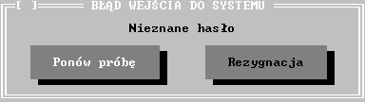

Można ponownie próbować zarejestrować się w systemie przyciskając przycisk [Ponów próbę] lub klawisz <ENTER> - wyświetlone zostanie ponownie okno dialogowe "WEJŚCIE DO SYSTEMU" i system będzie oczekiwał na podanie nazwy i hasła użytkownika.

W wersji sieciowej
niedopuszczalne jest uruchomienie programu
przez dwóch operatorów za pomocą tego samego hasła!!!.

System został oprogramowany zgodnie z zasadami Pull-Down-Menu. Ekran został podzielony na trzy obszary aby w przyjazny sposób udostęniać użytkownikowi wszystkie wymagane opcje systemu. Są to:
- belka Menu: wiersz na samej górze ekranu
- Desktop: obszar między belką menu, a linią podpowiedzi.
Na nim wyświetlane są wszystkie okna podczas
pracy systemu.
- linia podpowiedzi: dwa wiersze na samym dole ekranu

Menu zostało zbudowane hierarchicznie i jest rozwijane przy pomocy systemu okienek. Poruszanie się po Menu zostało rozwiązane na dwa sposoby: wcisnąć klawisz funkcyjny <F10> (uaktywniona zostanie belka Menu) i przy pomocy klawiszy <➔>,<⬅> wybrać żądaną opcję i wcisnąć klawisz <ENTER> lub trzymając wciśnięty klawisz <ALT> przycisnąć wyróżnioną literę w nazwie opcji Menu. Następnie ukaże się okienko z Podmenu gdzie można się poruszać na dwa sposoby: przy pomocy klawiszy:<⬆>,<⬇> wybrać żądaną opcje w Podmenu i wcisnąć klawisz <ENTER>, lub przycisnąć wyróżnioną literę w nazwie opcji Podmenu.
Naciśnięcie klawisza <Esc> w dowolnym momencie spowoduje powrót do poprzedniej opcji, aż do wyjścia z belki Menu włącznie. Klawisz <F1> w całym systemie stanowi tzw. pomocnik (Pomoc). Klawiszem <ENTER> zawsze potwierdzamy wybór danej opcji.

Opis systemu zawarty w niniejszym opracowaniu należy traktować jako pomoc w zrozumieniu jego istoty i rozległych możliwości zastosowania systemu. Należy traktować ten opis jako dokumentację do wykowywania operacji systemowych przy posługiwaniu się wyznaczonymi klawiszami. Zakłada się, iż osoba przystępująca do pracy z naszym systemem posiada oprócz wiedzy z zakresu zagadnień kadrowych i pewne minimum wiadomości związanych z obsługą mikrokomputera.

W pierwszym rozdziale opisano praktycznie główne założenia sytemu. Drugi rozdział opisuje możliwości poszczególnych modułów systemu. W opisie poszczególnych modułów zawarto zarówno uwagi wstępne dotyczące zasad działania poszczególnych elementów, jak i opisano każdorazowo operacje systemowe, które można wykonywać.

1. OGÓLNA CHARAKTERYSTYKA SYSTEMU.

System KADRY służy do ewidencji pracowników zatrudnionych obecnie w przedsiębiorstwie jak i pracowników już zwolnionych lub zawieszonych.

Dla każdego pracownika można w nim rejestrować:

- podstawowe dane osobowe.
- informacje o rodzinie pracownika wraz z przyznanymi zasiłkami na członków rodziny.
- ukończone przez pracownika szkoły i zdobyte wykształcenie wraz z zaliczeniemo do wybranego
stażu.
- bank w którym pracownik posiada konto osobiste.
- urząd skarbowy do którego ma zostać przesłane rozliczenie roczne.
- absencję (choroby, urlopy itd.).
- otrzymane nagrody i kary.
- przynależność do organizacji.
- znajomość języków obcych.
- otrzymane uprawnienia.
- informacje o stosunku do obowiązku obrony.
- termin ważności książeczki zdrowia i następny termin badania okresowego.
- zatrudnienia w macierzystym zakładzie pracy wraz z informacjami o wynagrodzeniu zasadniczym
i przyznych dodatkach.
- dane o poprzednich zakładach pracy w których pracował pracownik.
- staże wyliczone oparciu o: zatrudnienie w poprzednich zakładach pracy, zatrudnienie
w macierzystym zakładzie pracy, absencję i wykształcenie.
- datę złożenia oświadczenia o niekaralności
- dowolne uwagi.

System umożliwia definiowanie zestawień/dokumentów w edytorze dokumentów, które mogą być wykonywane dla jednego pracownka lub dla grupy pracowników.

1.1 PRZYGOTOWANIE SYSTEMU DO PRACY

Aby rozpocząć rejestrację pracowników w systemie KADRY należy w pierwszym kroku wypełnić słowniki systemu, które znajdują się w opcji menu głównego : "Baza kodowa"

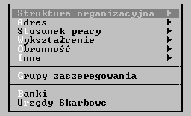

Obsługa i znaczenie poszczególnych słowników są opisane w rozdziale 2.3.

2 MODUŁY SYSTEMU

2.1 PRACOWNICY

2.1.1 WSTĘP

W rozdziale tym opisany zostanie sposób rejestracji pracowników w systemie kadrowym tj. wpisywanie podstawowych danych osobowych, szczegółowych danych kadrowych oraz sposób ich przeglądania.

2.1.2. Rejestracja pracowników

2.1.2.1. Wprowadzanie podstawowych danych osobowych

Aby rozpocząć wprowadzanie podstawowych danych osobowych należy wybrać z menu głównego opcję "PRACOWNICY". Po jej wybraniu system wyświetli okno zatytułowane tak samo jak wybrana opcja z menu:

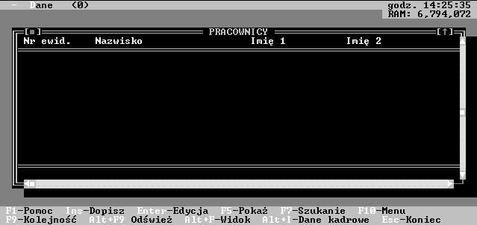

W linii pomocy opisane są podstawowe klawisze funkcyjne do obsługi przeglądanej bazy. Dopisanie nowego pracownika odbywa się po przez wciśnięcie klawisza <INSERT>. Po jego wciśnięciu wyświetlone zostanie okno dilogowe do wprowadzania danych zatytułowane "DANE OSOBOWE":

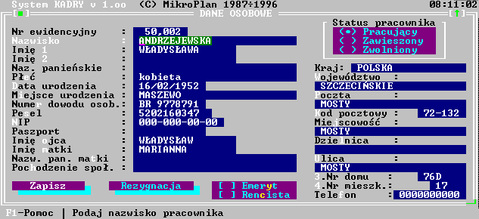

W tym oknie należy podać podstawowe dane osobowe zgodnie z wyświetloną formatką. System sam podpowiada kolejny numer ewidencyjny pracownika, który może zostać zmieniony przez operatora wprowadzającego dane. Poszczególne pola posiadają kontekstową pomoc pod klawiszem funkcyjnym <F1>. W przypadku gdy pole do wprowadzania jest kodowane (nie można do niego wpisać danych z klawiatury), dane można pobrać jedynie ze słownika (jeżeli w słowniku brakuje pozycji można ją dopisać wciskając klawisz <INS>). Po wprowadzeniu wszystkich danych należy je zapisać wciskając przycisk [Zapisz] lub klawisz <ENTER>. Wciśnięcie przycisku [Rezygnacja] lub klawisza <ESC> spowoduje anulowanie wszystkich danych podanych w w/w oknie dilogowym.

We wszystkich oknach dilogowych obowiązują te same zasady poruszania się po nich:

- klawisz <TAB>, przejście do następnego pola w oknie,
- klawisze <SHIFT>+<TAB> przejście do poprzedniego pola w oknie
- klawisz <ENTER>, przyciski: [Zapisz],[Wykonaj],[Zatwierdź] zatwierdzenie podanych danych i
przejście do kolejnych operacji.
- klawisz <ESC>, przyciski: [Rezygnacja],[Zamknij],[Koniec] anulowanie operacji wykonanych
w oknie dialogowym.

Przy polach kodowanych (do których dane pobiera się ze słwników z bazy kodowej) dane wprowadza się w następujący sposób:

- wyświetlenie przypisanego do pola słownika klawisze: <INS>, <DEL>, <SHIFT>+<?>
- przeniesienie wybranej pozycji ze słownika klawisze i zamknięcie słownika: <CTRL>+<ENTER>

UWAGA
Jeżeli po zatwierdzeniu danych system ustawi się na jednym z pól w oknie, oznacza to,że jest to pole które musi być wypełnione danymi.
***

Jeżeli dane zostaną zapisane poprawnie, system zamknie w/w okno dialogowe i dane o pracowniku zostaną zapisane do bazy danych.

2.1.2.2. Wprowadzanie danych kadrowych
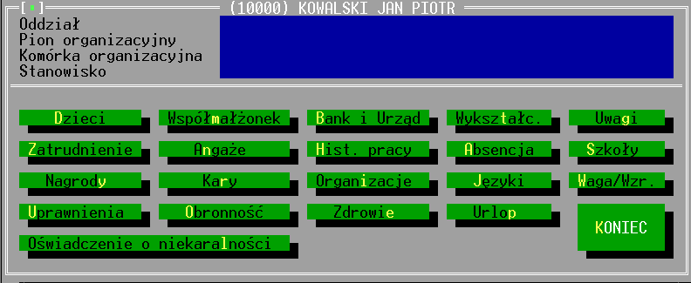

Aby rozpocząć wprowadzanie danych kadrowych należy przy aktywnym (wyświetlonym) oknie dialogowym wcisnąć klawisze <ALT>+<I>. System wyświetli poniższy dialog:

na którym umieszczone przyciski menu danych kadrowych.

Chcąc wpisać dane dotyczące:

- dzieci, należy wcisnąć przycisk [Dzieci] lub klawisze <ALT>+<D>.
- współmażonka, należy wcisnąć przycisk [Współmałżonek] lub klawisze <ALT>+<W>.
- banku w którym pracownik posiada konto i urzędu do którego należy terytorialnie należy wcisnąć
przycisk [Bank i Urząd] lub klawisze <ALT>+<B>.
- wykształcenia należy wcisnąć przycisk [Wykształcenie] lub klawisze <ALT>+<T>.
- zatrudnienia w obecnej firmie należy wcisnąć przycisk [Zatrudnienie] lub klawisze <ALT>+<Z>.
- zmiany angażu, wcisnąć przycisk [Angaże] lub klawisze <ALT>+<N>.
- zatrudnienia w poprzednich zakładach pracy należy wcisnąć przycisk [Historia pracy] lub
klawisze <ALT>+<H>.
- absencji pracownika należy wcisnąć przycisk [Absencja] lub klawisze <ALT>+<A>.
- szkół które ukończył pracownik należy wcisnąć przycisk [Szkoły] lub klawisze <ALT>+<S>.
- nagród i wyróżnień które otrzymał pracownik należy wcisnąć przycisk [Nagrody] lub
klawisze <ALT>+<N>.
- kar które udzielono pracownikowi należy wcisnąć przycisk [Kary] lub klawisze <ALT>+<R>.
- organizacji do których należy lub należał pracownik należy wcisnąć przycisk [Organizacje] lub
klawisze <ALT>+<I>.
- znajomości języków obcych należy wcisnąć przycisk [Języki] lub klawisze <ALT>+<J>.
- uprawnień zdobytych przez pracownika należy wcisnąć przycisk [Uprawnienia] lub
klawisze <ALT>+<U>.
- wagę, wzrost i kolor oczu pracownika – przycisk [Waga/Wzrost] lub klawisze <ALT>+<W>
- stosunku do obowiązku obrony należy wcisnąć przycisk [Obronność] lub klawisze <ALT>+<O>.
- ważności książeczki i daty następnego badania okresowego należy wcisnąć przycisk [Zdrowie] lub
klawisze <ALT>+<E>.
- informacji o urlopie wypoczynkowym: należnym, udzielonym i jego saldzie <ALT>+<P>.
- dowolnych uwag o pracowniku należy wcisnąć przycisk [Uwagi] lub klawisze <ALT>+<G>.
- oświadczenie o niekaralności (datę jego złożenia) – przycisk [Oświadczenie o niekaralności] lub klawisze
<ALT>+<L>

Przycisk: [DZIECI]
Po jego wciśnięciu system wyświetli poniższe okno w którym można zarejestrować dane o wszystkich dzieciach pracownika.

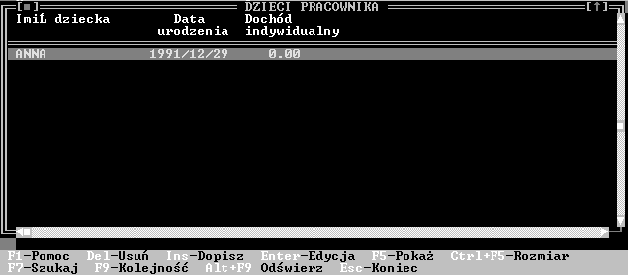

Do obsługi danych służą klawisze wyświetlone w linii podpowiedzi.

Dopisanie nowego dziecka / modyfikacja danych / podgląd danych / usunięcie danych:

Nowe dziecko - należy wisnąć klawisz <INSERT>.
Edycja danych - należy wisnąć klawisz <ENTER>.
Podgląd danych- należy wisnąć klawisz <F5>.

Jeżeli użytkownik nie może dopisywać danych to po wciśnięciu klawisza <INSERT> wyświetlony zostanie komunikat:

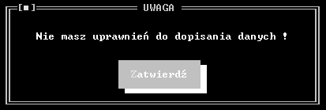

Jeżeli użytkownik nie może modyfikować danych to po wciśnięciu klawisza <ENTER> wyświetlony zostanie komunikat:

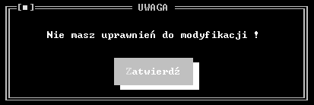

Jeżeli użytkownik nie może przeglądać danych to po wciśnięciu klawisza <F5> wyświetlony zostanie komunikat:

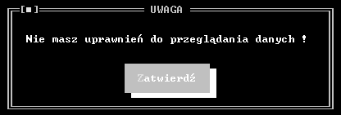

Jeżeli ma uprawnienia do wprowadzania, modyfikacji lub przeglądu danych wyświetlone zostanie poniższe okno dialogowe do wprowadzania danych. W przypadku podglądu okno nie zawiera przycisków [Zapisz] i [Rezygnacja], posiada jedynie przycisk [Zamknij okno] i nie można zmodyfikować danych.

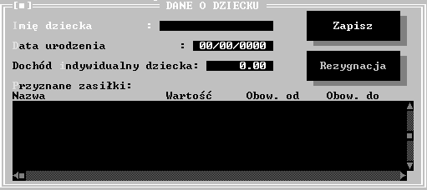

Usunięcie (rekordu) danych o dziecku:

Należy podświetlić (wybrać) dziecko którego dane chcemy usunąć, następnie należy wisnąć klawisz <DELETE>. System poprosi o potwierdzenie operacji usunięcia danych wyświetlając poniższy komunikat.

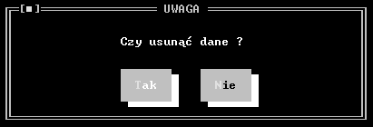

Potwierdzenie tego komunikatu (wciśnięcie przycisku [Tak] lub klawisza <ENTER>) spowoduje usunięcie danych. W przypadku gdy użytkownik nie ma uprawnień do usuwania danych system wyświetli poniższy komunikat:

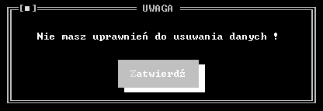

i przerwie operację usuwania.

Aby wprowadzić zasiłki pobierane przez dziecko, należy uaktywnić opcję "Przyznane zasiłki" zgodnie z zasadami poruszania się po oknie dialogowym.
Przy edycji zasiłków pobieranych na dziecko obowiązują te same zasady co przy wprowadzaniu nowego dziecka (w linii podpowiedzi wyświetlone są aktywne klawisze do obsługi danych o zasiłkach).

Dopisanie nowego zasiłku / modyfikacja danych / podgląd danych / usunięcie:

Odbywa się w analogiczny sposób opisany wyżej. Jedyną różnicą jest wyświetlone poniżej okno do wprowadzania danych.

Przycisk: [WSPÓŁMAŁŻONEK]
Po jego wciśnięciu system wyświetli okno dialogowe w którym można zarejestrować dane o współmałżonku pracownika.W tym oknie dialogowym podaje się dane dotyczące współmałżonka i informacje o zasiłku pobieranym na niego. Zasiłek zdefiniowany w tym oknie może być pobrany przez system PŁACE podczas naliczania listy płac. Dodatkowo w oknie tym widoczna lista dzieci pracownika (o ile były wcześniej wprowadzone przy użyciu przycisku [Dzieci]).

Przycisk: [BANK I URZĄD]
Po jego wciśnięciu system wyświetli okno dialogowe w którym można zarejestrować dane dotyczące banku w którym pracownik posiada rachunek rozliczeniowy i dane dotyczące urzędu skarbowego w którym rozlicza się pracownik.
W oknie tym podaje się kod banku lub wybiera się bank z listy banków (wciskając przycisk [Banki] lub klawisze <ALT>+<B>) w którym pracownik posiada konto osobiste, numer rachunku w tym banku (najczęściej środkowy człon, np. gdy oznaczenie konta w banu ma postać 386113-411037-170-4, w polu "Rachunek" podaje się człon 411037). W oknie tym należy podać także kod urzędu skarbowego lub wybrać urząd skarbowy z listy urzędów (wciskając przycisk [Urzędy skarbowe] ,klawisze <ALT>+<U> lub <INS>). Do zapisania danych służy przycisk [ZAPISZ]. Rezygnacja z zapisu wprowadzonych dancch – przycisk [REZYGNACJA]

Przycisk: [WYKSZTAŁCENIE]
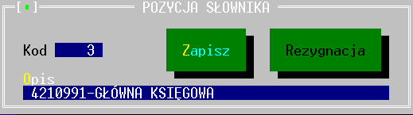
Po jego wciśnięciu system wyświetli okno dialogowe w którym można zarejestrować dane o aktualnym wykształceniu pracownika. Wszystkie pola w tym oknie dialogowym są polami kodowanymi, co oznacza, że dane do tych pól pobierane są ze słowników bazy kodowej systemu. Dodatkowo podaje się tu okres (w latach) który za czas nauki, który ma zwiększyć staże zdefiniowane w liście "Staże do których wliczono okres nauki" (staże także pobiera się ze słownika w sposób standardowy przy pomocy klawisza <INSERT> ). W przypadku pola zawód wykonywany pozycje w słowniku “ZAWODY” powinny być poprzedzone kodem wykonywanego zawodu podawanego przez GUS, np.:

Przycisk: [ZATRUDNIENIE]
Po jego wciśnięciu system wyświetli poniższe okno w którym można zarejestrować dane o aktualnym zatrudnieniu pracownika.

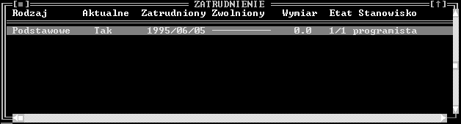

Dopisanie nowego zatrudnienia w firmie / modyfikacja danych / podgląd danych / usunięcie:

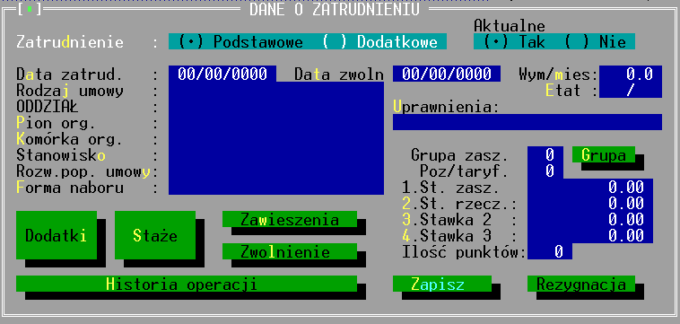
Odbywa się w analogiczny sposób opisany przy wprowadzaniu dzieci pracownika. Jedyną różnicą jest wyświetlone poniżej okno do wprowadzania danych.

W oknie tym wprowadza się dane dotyczące zatrudnienia podstawowego lub dodatkowego (drugiego np. dodatkowe 1/2 etatu w tej samej firmie). Jeżeli wykożystywany jest taryfikator z kategoriami zaszeregowania to stawkę zaszeregowania i strawkę rzeczywistą można wypełnić korzystając z przycisku [GRUPA]. Po jego naciśnięciu system wyświetli listę grup zaszeregowania z której należy wybrać jedną (podświetlając ją przy użyciu strzałek kursora) i wcisnąć klawisze <CTRL>+<ENTER> lub kliknąć na podświetlonej grupie prawym przyciskiem myszki. Po wybraniu grupy zaszeregowania w opisany wyżej sposób wyświetli listę pozycji w wybranej grupie z której należy wybrać jedną (podświetlając ją przy użyciu strzałek kursora) i wcisnąć klawisze <CTRL>+<ENTER> lub kliknąć na podświetlonej grupie prawym przyciskiem myszki. Po wybraniu pozycji z listy, wartość przypisana do pozycji zostanie wpisana do pól: "1.St. zasz." I "2.St. rzecz.:". Wartość podana w drugim polu może być zmodyfikowana przez operatora wprowadzającego dane. Należy pamiętać, że do obliczeń pobierana będzie stawka rzeczywista.

Jeżeli chcemy wprowadzić pracownikowi dodatki kwotowe powiązane z edytowanym zatrudnieniem (np. dodatek funkcykny itp.) należy posłużyć się przyciskiem [DODATKI]. Po jego naciśnięciu system wyświetli okno w którym można definiować dodatki dopisanie nowego dodatku / modyfikacja danych / podgląd danych / usunięcie odbywa się w analogiczny sposób opisany przy wprowadzaniu dzieci pracownika. Jedyną różnicą jest wyświetlone okno do wprowadzania danych. Jedynym polem kodowanym w tym dialogu jest pole "Nazwa dodatku :", do którego dane pobiera się ze słownika. Do pozostałych pól dane należy wprowadzić z klawiatury. Dodatki zdefiniowane przy zatrudnieniu mogą być zebrane łącznie i przesłane do systemu PŁACE podczas tworzenia listy płac, pod warunkiem, że dodatek jest aktualny i data tworzenia listy zawiera się w okresie obowiązywania dodatku.

Jeżeli w firmie potrzebna jest kontrola stażu pracy (dowolnie zefiniowanego przez użytkownika) to należy przypisać odpowiedni staż(e) do edytowanego zatrudnienia posługując się przyciskiem [STAŻE]. Po jego wciśnięciu wyświetlony zostanie dialog z listą w którym podaje się staże przypisane do edytowanego okresu zatrudnienia. Dzięki przypisaniu staży do okresu zatrudnienia system może je naliczać na dowolny dzień.

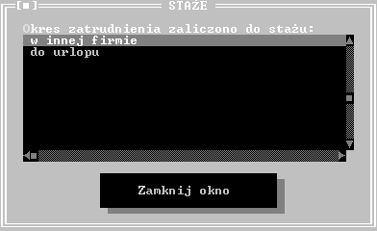

Staże dopisuje się do listy w standardowy sposób, przy użyciu klawisza <INSERT>. Po jego naciśnięciu system wyświetli listę zdefiniowanych w słowniku staży:

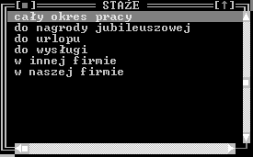

z której wybiera się staż w sposób standardowy przy użyciu klawiszy <CTRL>+<INSERT> lub
prawego przycisku myszki.

Do rejestracji okresów zawieszeń w pracy służy przycisk [ZAWIESZENIA] . Po jeo wciśnięciu wyświetlony zostanie okno w którym można rejestrować wszystkie okresy zawieszeń w pracy podczas zatrudnienia pracownika.
Dopisanie nowego okresu zawieszenia / modyfikacja danych / podgląd danych / usunięcie odbywa się w analogiczny sposób opisany przy wprowadzaniu dzieci pracownika. Jedyną różnicą jest wyświetlone poniżej okno do wprowadzania danych. Jedynym polem kodowanym w tym dialogu jest pole "Nazwa" (zawieszenia), do której dane pobiera się ze słownika. Do pozostałych pól dane należy wprowadzić z klawiatury. Dodatkowo dialog ten zawiera pole typu "Uwagi", które jest prostym edytorem tekstu. Można w nim wpisać dowolny tekst dotyczący edytowanego okresu zawieszenia.

Jeżeli chcemy zwolnić pracownika to należy użyć przycisku [ZWOLNIENIE]. Po jego wciśnięciu pojawi się dialog.
Należy podać z klawiatury datę zwolnienia i wybrać ze słowników powód zwolnienia i sposób rozwiązania umowy i zapisać zwolnienie klawiszem <ENTER> lub przyciskiem [ZAPISZ].

Przy użyciu przycisku [HISTORIA OPERACJI] możemy kontrolować zmiany wartości wszystkich pól podanych w oknie "DANE O ZATRUDNIENIU". Po jego naciśnięciu pojawi się poniższy dialog

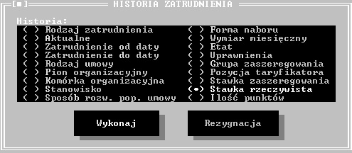

w którym wybieramy pozycję do kontroli (np. stawka rzeczywista). Po zaznaczeniu interesującej nasz pozycji należy wcisnąć przycisk [Wykonaj] lub klawisz <ENTER>. System przeszuka bazę i wyświetli okno ze wszystkim zmianami dotyczącymi stawki rzeczywistej.

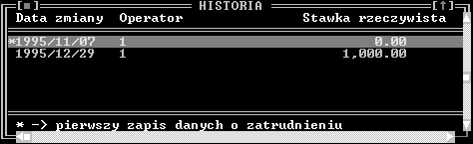

Po wciśnięciu klawisza <ENTER> system pokaże stan wszystkich danych z wybranej pozycji oknie informacyjnym.
Jeśli chcemy dowiedzieć się jakie inne pola uległy zmianie wystarczy wcisnąć przycisk [CO ZMIENIONO ?]. Po jego naciśnięciu system pokaże dialog z zaznaczonymi (znakiem [X]) polami które uległy zmianie (zostały uaktualnione).

Przycisk: [HISTORIA PRACY]

Po jego wciśnięciu system wyświetli okno w którym można zarejestrować poszczególne zakłady pracy w których pracował pracownik. W oknie tym można: dopisać /modyfikować /usunąć dane o zakładzie pracy.
Dopisywanie/modyfikacja/usuwanie odbywa się w analogiczny sposób opisany przy wprowadzaniu dzieci pracownika. Jedyną różnicą jest okno do wprowadzania danych.
W dialogu do edycji zakładu pracy należy określić okres zatrudnirnienia w nim, jego nazwę i adres, wykorzystane dni chorobowego płatnego z funduszu zakladu (przy zmianie zatrudnienia w ciagu roku kalendarzowego).
W polu “Zaliczono do staży” należy wpisać staże do których wlicza się zapisywany okres zatrudnienia. Dopisanie stażu odbywa się przy użyciu klawisza <INSERT>. Jeżeli pracownik w danym okresie zatrudnienia wykorzystał absencje zmniejszające staże, należy to zarejestrować wciskając przycisk [ABSENCJE ZMNIEJSZAJĄCE STAŻ] widoczny na oknie dialogowym dopiero po zarejestrowaniu danych o zakładzie pracy.

Przycisk: [ABSENCJA]

Po jego wciśnięciu system wyświetli okno w którym można zarejestrować poszczególne absencje pracownika.
W oknie tym można: dopisać /modyfikować /usunąć absencję.
Dopisywanie/modyfikacja/usuwanie odbywa się w analogiczny sposób opisany przy wprowadzaniu dzieci pracownika. Jedyną różnicą jest okno do wprowadzania danych.
W dialogu do edycji absencji należy określić jej nazwę (pole słownikowe), czas trwania, symbol (w przypadku choroby),czy jest płatna i w jakim miesiącu będzie rozliczana.
Naliczanie wynagrodzenia za określona absencję odbywa się w module PŁACE.

Przycisk: [ANGAŻE]

Po jego wciśnięciu system wyświetli okno w którym można zarejestrować poszczególne zmiany warunków umowy o pracę. W oknie tym można: dopisać /modyfikować /usunąć angaż.
Dopisywanie/modyfikacja/usuwanie odbywa się w analogiczny sposób opisany przy wprowadzaniu dzieci pracownika. Jedyną różnicą jest okno do wprowadzania danych.
W dialogu do edycji angaży należy określić datę od której obowiązuje, zmiany: stanowiska, przemieszczenia w strukturze, stawki wynagrodzenia zasdaniczego, etatu, lub kategorii zaszeregowania.

Przycisk: [SZKOŁY]

Po jego wciśnięciu system wyświetli okno w którym można zarejestrować poszczególne szkoły które ukończył pracownik. W oknie tym można: dopisać /modyfikować /usunąć szkoły.
Dopisywanie/modyfikacja/usuwanie odbywa się w analogiczny sposób opisany przy wprowadzaniu dzieci pracownika. Jedyną różnicą jest okno do wprowadzania danych.
W dialogu do edycji szkoły należy określić jej nazwę, specjalność (pole słownikowe), formę ukończenia (pole słownikowe) i rok ukończenia.

Przycisk: [NAGRODY/WYRÓŻNIENIA]

Po jego wciśnięciu system wyświetli okno w którym można zarejestrować poszczególne nagrody/wyróżnienia które otrzymał pracownik. W oknie tym można: dopisać /modyfikować /usunąć nagrody/wyróżnienia.
Dopisywanie/modyfikacja/usuwanie odbywa się w analogiczny sposób opisany przy wprowadzaniu dzieci pracownika. Jedyną różnicą jest okno do wprowadzania danych.
W dialogu do edycji nagrody/wyróżnienia należy określić jej nazwę (pole słownikowe), datę otrzymania, dodatkowo można wpisać numer legitymacji którą wraz z nagrodą/wyróżnieniem otrzymał pracownik.

Przycisk: [KARY/NAGANY]

Po jego wciśnięciu system wyświetli okno w którym można zarejestrować poszczególne kary których udzielono pracownikowi. W oknie tym można: dopisać nową karę/modyfikować dane o karze/usunąć karę.
Dopisywanie/Modyfikacja/Usuwanie kar odbywa się w analogiczny sposób opisany przy wprowadzaniu dzieci pracownika. Jedyną różnicą jest okno do wprowadzania danych.
W dialogu do edycji kary należy określić jej nazwę (pole słownikowe), datę otrzymania, czy jest to kara pieniężna, wysokość kary, datę obowiązywania kary pieniężnej, czy jest to kara sądowa. Dodatkowo w polu “Podstawa prawna” można opisać karę (pole to jest prostym edytorem tekstu).

Przycisk: [ORGANIZACJE]

Po jego wciśnięciu system wyświetli okno w którym można zarejestrować poszczególne organizacje do których należy pracownik. W oknie tym można: dopisać nową organizacje/modyfikować organizacje/usunąć organizacje.
Dopisywanie/Modyfikacja/Usuwanie organizacji odbywa się w analogiczny sposób opisany przy wprowadzaniu dzieci pracownika. Jedyną różnicą jest okno do wprowadzania danych.
W dialogu do edycji organizacji należy określić jego nazwę (pole słownikowe), datę wstąpienia i datę wystapienia (00/00/0000-aktualnie nalweży). Dodatkowo można opisać daną przynalezność w polu uwagi (pole to jest prostym edytorem tekstu).

Przycisk: [JĘZYKI]

Po jego wciśnięciu system wyświetli okno w którym można zarejestrować dane o znajomości języków obcych.
Dopisanie nowego języka/ modyfikacja danych / podgląd danych / usunięci odbywa się w analogiczny sposób opisany przy wprowadzaniu dzieci pracownika. Jedyną różnicą jest okno do wprowadzania danych.
W dialogu do edycji języka należy wypełnić: pole "Nazwa języka:" (dane do tego pola należy pobrać ze słownika) i pole "Stopień znajomości:" (może ono przybierać wartość : 1÷9).

Przycisk: [UPRAWNIENIA]

Po jego wciśnięciu system wyświetli okno w którym można zarejestrować poszczególne uprawnienia pracownika.
W oknie tym można: dopisać nowe uprawnienie / modyfikować uprawnienie / usunąć uprawnienie
Dopisywanie/Modyfikacja/Usuwanie uprawnienia odbywa się w analogiczny sposób opisany przy wprowadzaniu dzieci pracownika. Jedyną różnicą jest okno do wprowadzania danych.
W dialogu do edycji uprawnienia należy określić jego nazwę (pole słownikowe), datę nabycia i ważności (00/00/0000-bezterminowe). Dodatkowo można opisać dane uprawnienie w polu uwagi (pole te jest prostym edytorem tekstu).

Przycisk: [OBRONNOŚĆ]

Po jego wciśnięciu system wyświetli okno dialogowe w którym można zarejestrować dane dotyczące stosunku do obowiązku obrony, informacje o książeczce wojskowej i przydziale mobilizacyjnym. W tym oknie jedynie dwa pierwsze pola są polami kodowanymi i do nich dane należy pobrać ze słowników. W pozaostałych dane należy wprowadzić z klawiatury.

Przycisk: [ZDROWIE]

Po jego wciśnięciu system wyświetli okno dialogowe w którym można zarejestrować datę ważności książeczki zdrowia i termin następnego badania okresowego. W polach tego okna podaje się dane (daty) z klawiatury lub wywołuje się kalendarz wciskając klawisze <SHIFT>+<?> lub klikając myszką na polu z datą. Następnie z tego kalendrza można przenieść datę do aktywnego wciskając klawisze <CTRL>+<ENTER> lub klikając na wybranym dniu myszką.

Przycisk: [URLOP]

Po jego wciśnięciu system wyświetli okno dialogowe w którym można zarejestrować dane dodtyczace urlopu wypoczynkowego: limit urlopu wypoczynkowego, dni zaległego urlopu wypoczynkowego, dni urlopu wypoczynkowego wykorzystanego w roku bieżącym, saldo dni do wykorzystania.
Dodatkowo w oknie dialogowym dostępny jest przycisk [Wylicz limit], który wywołuje funkcję obliczającą limit urlopu wypoczynkowego na rok bieżący na podstawie wcześniej ustawionych parametrów tabeli urlopowej i obliczonego stażu pracy (patrz : rozdz. 2.1.3.3.Przeglądanie danych kadrowych) danego pracownika zaliczonego do "urlopu wypoczynkowego".

Przycisk: [WAGA/WZROST]

Po jego wciśnięciu system wyświetli okno dialogowe w którym można zarejestrować dane o wroście,wadze i kolorze oczu, rozmiar buta, obwód głowy , talii piersiowej pracownika.

Przycisk: [OŚWIADCZENIE O NIEKARALNOŚCI]

Po jego wciśnięciu system wyświetli okno dialogowe w którym można zarejestrować datę złożenia przez pracownika oświadczenia o nekaralności.

Przycisk: [UWAGI]

Po jego wciśnięciu system wyświetli okno dialogowe w którym można zarejestrować dowolne uwagi o pracowniku.
Okno te zawiera jedno pole do wprowadzania danych, które jest zwykłym prostym edytorem tekstu.
Można w nim wpisać dowolne dane o pracowniku niezależne od danych podanych w innych opcjach.

Przycisk: [KONIEC]

Po jego wciśnięciu system zamknie aktywne okno dialogowe z przyciskami do edycji danych kadrowych.
System powróci do listy pracowników.

2.1.2.3. Przeglądanie danych kadrowych

Dodatkowo system umożliwia podgląd danych kadrowych podczas przeglądania bazy pracowników bez możliwości ich zmiany.
Gdy na ekranie wyświetlona jest baza pracowników standardowa belka Menu:
zostaje zamieniona nową belką z jedną opcją Dane:
,
dodatkowo w belce menu widoczny jest numer ewidencyjny pracownika, nazwisko i imię.

Aby przeglądać dane należy przejść do belki Menu (klawisz <F10>) i wybrać opcję "Dane" lub wcisnąć klawisze <ALT>+<D>. Po wykonaniu tych czynności system rozwinie się podmenu z którego należy wybrać interesującą pozycję i wcisnąć klawisz <ENTER>. Na ekranie wyświetlone zostanie okno z informacjami dotyczącymi wybranej pozycji.

Jedyną pozycją w której można dokonywać zmian jest "Staż pracy". Po jej wybraniu system wyświetli okno z
z listą staży (Jeżeli pracownik miał naliczone wcześniej staże) z datą ostatniego naliczenia. Naliczenie wszystkich staży edytowanego pracownika odbywa się po wciśnięciu klawisza <F3>.ż
Jeżeli system nie znajdzie okresów zatrudnienia z przypisanymi stażami zostanie wyświetlone okno z komunikatem o braku danych do naliczenia staży. W przypadku znalezienia danych do nalicznia staży wyświetlone zostanie okno dialogowe w którym system zapyta się o datę na którą ma naliczyć staże.

Po podaniu daty na którą dokonać obliczeń należy wcisnąć przycisk [Wykonaj] lub klawisz <ENTER>. System rozpocznie operacje naliczania i po jej zakończeniu zaktualizuje okno "NALICZONE STAŻE".

Dodatkowo można naliczyć jeden wybrany staż z wyświetlanej listy. Należy podświetlić wybrany typ stażu i wcisnąć klawisz <ENTER>. Wyświetlony zostanie dialog w którym można podać dane z klawiatury lub dokonać przeliczenia wybranego stażu na dowolny dzień (wciskając przycisk [Przelicz] lub klawisze <ALT>+<P>). Sytem poprosi o podanie daty na którą naliczyć staż, po jej zatwierdzeniu dokona obliczeń i wypełni nowymi danymi powyższy dialog. Dane te można zapisać wciskając przycisk [Zapisz] lub klawisze <ALT>+<Z>.

Ostatnią opcją w tym menu jest “Wydruk dokumentów”. Umożliwia ona wydruk dowolnych dokumentów wcześniej zdefiniowanych w edytorze dokumentów. Po wybraniu tej opcji, system wyświetli listę zdefiniwanch wzorców wydruków z której należy wybrac jeden (przejść z linii zatytułowanej “Nazwa zbioru” do listy wzorców przy pomocy klawisza <TAB> i wybrać żądany przy pomocy klawiszy kursora lub myszki). Wybrany wzorzec zostanie wyświetlony w oknie edytora. Aby wykonać wydruk wg wzorca bez żadnych poprawek należy wcisnąc klawisz <F4> i postępować zgodnie z instrukcjami wyświetlanymi na ekranie (po wciśnięciu klawisza system poprosi o podanie nazwy pliku roboczego – wciśnięcie klawisza <ENTER> spowoduje przyjęcie nazwy domyślnej, po wygenerowaniu wydruku zapyta się czy użytkownik chce go oglądać, a nastepnie czy chce go wydrukowa. Jezeli chcemy w prowadzić zmiany w wydruku to wciskamy klawisz <F8> i wtedy modyfikujemy dokument. Następnie drukujemy zmodyfikowany dokument przy uzyciu klawisza <F4>. Powrót do wzorca klawisz <F7>.

2.1.2.3. Zwolnienie pracownika

Aby zwolnić pracownika należy go wcześniej zarejestrować w systemie (zatrudnić) w opcji ” ALT+I – Dane Kadrowe/Zatrudnienie” operacja zwolnie nia przebiega następująco: należy podświetlić pracownika wcisnąć klawisze ALT+I, wybrać opcję ZATRUDNIENIE wybrać do edycji zatrudnienie z którego chcemy zwolnic pracownika - klawiszem <ENTER>, wcisnąć przycisk [ZWOLNIENIE] i wypełnic formatkę dancy o zwolnieniu.

  - ZESTAWIENIA

2.2.1. Wstęp

W rozdziale tym przedstawione zostanią dwa podstawowe zestawienia umożliwiające bieżący monitoring stanu kadr i ruchu zatrudnienia w firmie, a także wykazy dzieci, absencji, przynalezności do organizacji, dodatkowych uprawnień i ważności książeczek zdrowia i badań okresowych.
Wszelkie inne zestawienia i dokumenty kadrowe są definiowane w Edytorze Dokumentów opisanym w rozdziale 2.4.6.

2.2.2. Kartoteka kadrowa
Po wybraniu z głównego menu opcji "Zestawienia" rozwinie się podmenu z którego należy wybrać pozycję "Kartoteka kadrowa..." i wcisnąć klawisz <ENTER>. Wyświetlony zostanie dialog w którym należy podać parametry wydruku kartoteki kadrowej tj.:

1.Kryteria wydruku:
- typ pracowników których ma dotyczyć wydruk,
- sposób sortowania wydruku,
- przedział komórek organizacyjnych i
- datę zamykającą przedział czasowy.
2.Pola które mają być umieszczone na wydruku.

Jeżeli chcemy wykonać wydruk wg “Filtra” to należy wcześniej w opcji “Pracownicy” zaznaczyć osobę/grupę osób które system ma pobrać do zestawienia. Zaznaczanie grupy pracowników odbywa się w następujący sposób:
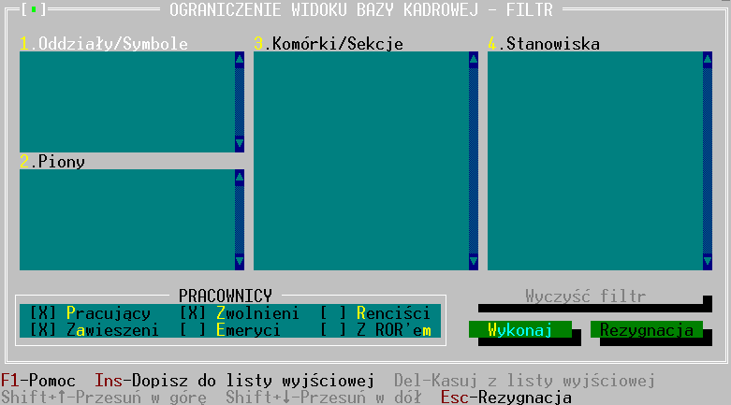
Wybrać z menu głównego w/w opcję, wcisnąć klawisze <SHIFT>+<F3> w celu odznaczenia wcześniej wybranych pracowników, następnie wcisnąć klawisze <Alt>+<F2>. System wyświetli poniższe okno dialogowe.

W oknie tym można określić grupę osób dla których chcemy wykonać zestawienie. Wybieramy (podświetlamy) odpowiednie okienko w dialogu oznaczone od 1 do 4 i wciskamy klawisz <INS>. System wyświetli odpowiedni słownik z którego można wybrać żądaną pozycję wciskajac klawisze <CTRL>+<INS>. W zestawie “PRACOWNICY” zaznaczamy typ pracowników którzy mają być wyselekcjonowani wstawiając znak “X” w odpowiednią pozycję. Po ustawieniu wszystkich opcji należy wcisnąć przycisk wykonaj. System wyselekcjonuje pracowników wg żądanego kryterium. W kolejnym kroku należy zaznaczyć wybraną grupę pracowników wciskając klawisze <ALT>+<F3>.

Jeżeli chcemy aby wydruk dotyczył tylko pracowników wyselekcjonowanych należy zanaczyć w zestawie “ZAKRES” opcię : “wg Filtra”.

Po ustaleniu parametrów wydruku należy wcisnąć przycisk [Wykonaj] lub klawisz <ENTER> lub klawisze <ALT>+ <W>. Następnie system poprosi o podanie nazwy zbioru do którego wygenerować zestawienie lub zatwierdzić proponowaną nazwę i wcisnąć klawisz <ENTER> lub przycisk [Wykonaj].

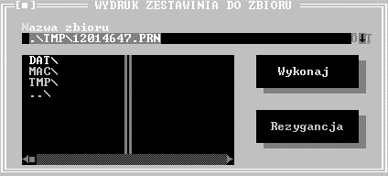

Po wygenerowaniu zestawienia system zapyta się czy utworzone zestawienie ma być pokazane na ekranie, a w następnym kroku poprosi o potwierdzenie wydruku zestawienia na drukarce. Zestwienie nie musi być drukowane w tym momencie. Można je wydrukować później (pamiętając nazwę zbioru) w funkcji "Wydruk zbiorów" opisanej w punkcie 2.4.2.

2.2.3. Ruch zatrudnienia

Po wybraniu z głównego menu opcji "Zestawienia" rozwinie się podmenu z którego należy wybrać pozycję "Ruch zatrudnienia" i wcisnąć klawisz <ENTER> Wyświetlone zostanie okno dialogowe w którym należy podać parametry wydruku ruchu zatrudnienia.

1.Kryteria wydruku:

- przedział czasowy
- przyjęć/zwolnień lub obu razem
Jeżeli chcemy wykonać wydruk wg “Filtra” to należy wcześniej w opcji “Pracownicy” zaznaczyć osobę/grupę osób które system ma pobrać do zestawienia tak jak w wydruku kartoteki kadrowej.

2.Pola które mają być umieszczone na wydruku.

Po określeniu kryteriów zestawienia należy wcisnąć klawisz <ENTER> lub przycisk [WYKONAJ] system poprosi o nazwę zbioru do którego ma być wygenerowane zestawienie (jeżeli nie chcemy nadać własnej nazwy potwierdzamy nazwę losowo nadaną przez system)
Dalsze postępowanie jak w przypadku wydruku kartoteki kadrowej w punkcie 2.2.2.

2.2.4. Dodatkowe uprawnienia

Po wybraniu z głównego menu opcji "Zestawienia" rozwinie się podmenu z którego należy wybrać pozycję "Dodatkowe uprawnienia" i wcisnąć klawisz <ENTER>. Wyświetlone zostanie okno dialogowe w którym możemy określić kryteria tego zestawienia. Jeżeli nie zostanie wybrane “uprawnienie” to system domyślnie zinterpretuje to jako wszystkie uprawnienia. Po określeniu kryteriów zestawienia należy wcisnąć klawisz <ENTER> lub przycisk [WYKONAJ] system poprosi o nazwę zbioru do którego ma być wygenerowane zestawienie (jeżeli nie chcemy nadać własnej nazwy potwierdzamy nazwę losowo nadaną przez system). Dalsze postępowanie jak w przypadku wydruku kartoteki kadrowej w punkcie 2.2.2.

Uwaga : Przed wykonaniem zestawienia należy wcześniej w opcji “Pracownicy” zaznaczyć osobę/grupę osób które system ma pobrać do kontroli

2.2.5. Badania okresowe

Po wybraniu z głównego menu opcji "Zestawienia" rozwinie się podmenu z którego należy wybrać pozycję "Badania okresowe" i wcisnąć klawisz <ENTER>. Wyświetlone zostanie okno dialogowe w którym możemy określić kryteria tego zestawienia. Można kontrolować tylko datę ważności książeczki zdrowia lub termin badania okresowego. Jeżeli którakolwiek z tych dat jest przekroczona to na wydruku przed datą wyświetlona zostanie “*” (gwiazdka). Po określeniu kryteriów zestawienia należy wcisnąć klawisz <ENTER> lub przycisk [WYKONAJ] system poprosi o nazwę zbioru do którego ma być wygenerowane zestawienie (jeżeli nie chcemy nadać własnej nazwy potwierdzamy nazwę losowo nadaną przez system)

Uwaga : Przed wykonaniem zestawienia należy wcześniej w opcji “Pracownicy” zaznaczyć osobę/grupę osób które system ma pobrać do kontroli

2.2.6. Uprawnieni do nagrody jubileuszowej

Po wybraniu z głównego menu opcji "Zestawienia" rozwinie się podmenu z którego należy wybrać pozycję "Uprawnieni do nagrody jubileuszowej" i wcisnąć klawisz <ENTER>. Wyświetlone zostanie okno dialogowe w którym możemy określić kryteria tego zestawienia tj.: rodzaj stażu wg którego kontrolujemy nabyte uprawnienia, progi lata za które przysługuje nagroda jubileuszowa, rok który kontrolujemy i pola jakie chcemy wyświetlić na wydruku. Po określeniu kryteriów zestawienia należy wcisnąć klawisz <ENTER> lub przycisk [WYKONAJ] system poprosi o nazwę zbioru do którego ma być wygenerowane zestawienie (jeżeli nie chcemy nadać własnej nazwy potwierdzamy nazwę losowo nadaną przez system). Dalsze postępowanie jak w przypadku wydruku kartoteki kadrowej w punkcie 2.2.2.

Uwaga : Przed wykonaniem zestawienia należy wcześniej w opcji “Pracownicy” zaznaczyć osobę/grupę osób które system ma pobrać do kontroli

2.2.7. Wydruk absencji

Po wybraniu z głównego menu opcji "Zestawienia" rozwinie się podmenu z którego należy wybrać pozycję "Wydruk absencji" i wcisnąć klawisz <ENTER>. Wyświetlone zostanie okno dialogowe w którym możemy określić kryteria tego zestawienia tj.: typ absencji (puste pole oznacza wszystkie), kontrolowany okres i pola jakie chcemy wyświetlić na wydruku. Po określeniu kryteriów zestawienia należy wcisnąć klawisz <ENTER> lub przycisk [WYKONAJ] system poprosi o nazwę zbioru do którego ma być wygenerowane zestawienie (jeżeli nie chcemy nadać własnej nazwy potwierdzamy nazwę losowo nadaną przez system). Dalsze postępowanie jak w przypadku wydruku kartoteki kadrowej w punkcie 2.2.2.

Uwaga : Przed wykonaniem zestawienia należy wcześniej w opcji “Pracownicy” zaznaczyć osobę/grupę osób które system ma pobrać do kontroli

2.2.8. Wykaz dzieci

Po wybraniu z głównego menu opcji "Zestawienia" rozwinie się podmenu z którego należy wybrać pozycję "Wykaz dzieci" i wcisnąć klawisz <ENTER>. Wyświetlone zostanie okno dialogowe w którym możemy określić kryteria tego zestawienia tj.:maksymalny wiek i pola jakie chcemy wyświetlić na wydruku. Dodatkowo w tym zestawieniu możemy dostawić na jego końcu pustą kolumnę i nadać jej tytuł. Po określeniu kryteriów zestawienia należy wcisnąć klawisz <ENTER> lub przycisk [WYKONAJ] system poprosi o nazwę zbioru do którego ma być wygenerowane zestawienie (jeżeli nie chcemy nadać własnej nazwy potwierdzamy nazwę losowo nadaną przez system). Dalsze postępowanie jak w przypadku wydruku kartoteki kadrowej w punkcie 2.2.2.

Uwaga : Jeżeli ustawimy opcję wg zaznaczenia wcześniej w opcji menu “Pracownicy” zaznaczyć osobę/grupę osób których dzieci system ma pobrać do kontroli i wydrukować.

2.2.9.Przynależność do organizacji

Po wybraniu z głównego menu opcji "Zestawienia" rozwinie się podmenu z którego należy wybrać pozycję "Przynależność do organizacji" i wcisnąć klawisz <ENTER>. Wyświetlone zostanie okno dialogowe w którym możemy określić kryteria tego zestawienia tj.: typ organizacji (puste pole oznacza wszystkie), kontrolowany okres i pola jakie chcemy wyświetlić na wydruku. Po określeniu kryteriów zestawienia należy wcisnąć klawisz <ENTER> lub przycisk [WYKONAJ] system poprosi o nazwę zbioru do którego ma być wygenerowane zestawienie (jeżeli nie chcemy nadać własnej nazwy potwierdzamy nazwę losowo nadaną przez system). Dalsze postępowanie jak w przypadku wydruku kartoteki kadrowej w punkcie 2.2.2.

Uwaga : Przed wykonaniem zestawienia należy wcześniej w opcji “Pracownicy” zaznaczyć osobę/grupę osób które system ma pobrać do kontroli

2.2.9.Oświadczenia o niekaralności

Po wybraniu z głównego menu opcji "Zestawienia" rozwinie się podmenu z którego należy wybrać pozycję "Przynależność do organizacji" i wcisnąć klawisz <ENTER>. Wyświetlone zostanie okno dialogowe w którym możemy określić kryteria tego zestawienia tj.: czy system ma pokazać osoby które złożyły oświadczenie o niekaralności lub osoby króre takiego oswiadczenia nie złożyły oraz pola jakie chcemy wyświetlić na wydruku.
Po określeniu kryteriów zestawienia należy wcisnąć klawisz <ENTER> lub przycisk [WYKONAJ] system poprosi o nazwę zbioru do którego ma być wygenerowane zestawienie (jeżeli nie chcemy nadać własnej nazwy potwierdzamy nazwę losowo nadaną przez system). Dalsze postępowanie jak w przypadku wydruku kartoteki kadrowej w punkcie 2.2.2.

Uwaga : Przed wykonaniem zestawienia należy wcześniej w opcji “Pracownicy” zaznaczyć osobę/grupę osób które system ma pobrać do kontroli
2.3. BAZA KODOWA

2.3.1 Wstęp

W tej opcji Menu “BAZA KODOWA” dostępne są słowniki z których dane pobierane są podczas wprowadzania informacji o pracowniku. Obsługa wszystkich słowników jest jednolita tj.: po wybraniu słownika z menu wyświetle zostanie okno dialogowe z nazwą słownika wraz z jego zawartością np.: wybrano słownik z struktury organizacyjnej - "PIONY":system wyświetli okno z listą pionów (o ile wcześniej były takie zdefiniowane w systemie). Dopisywanie, modyfikacja i usuwanie pozycji we wszystkich słownikach odbywa się w standardowy sposób przy użyciu klawiszy funkcyjnych opisanych linii podpowiedzi.

Pozycje słowników:

Struktury organizacyjnej:
Oddziały
Piony
Komórki
Stanowiska
Danych adresowych:
Kraje
Województwa
Miejscowości
Powiaty
Gminy Ulice
Stosunku pracy:
Formy naboru pracowników
Rodzje umów o pracę
Sposoby rozwiązania umów
Powody zwolnień
Zawieszenia
Wykształcenia:
Stopnie wykształcenia
Formy ukończenia (szkół)
Tytuły naukowe
Zawody
Specjalności
Języki
Uprawnienia
Obronności:
Stosunek do (obowiązku) obrony
Stopnie wojskowe
Innych:
Płeć
Pochodzenia społeczne
Stan cywilny
Dodatki (stałe zawarte w umowie o pracę)
Kary
Nagrody i wyróżnienia
Typy zasiłków
Rodzaje absencji
Staże
Organizacje

opisywane są przez dwa pola:
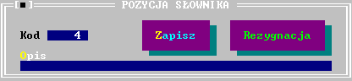

- numeryczny kod pozycji nadawany automatycznie przez system (nie można go zmienić)
- opis słowny definiowany przez użytkownika.

Dodatkowo przy definiowaniu "Rodzaju absencji" można określić czy dana absencja ma pomniejszać wybrane staże. Po wywołaniu słownika "RODZAJE ABSENCJI" w linii podpowiedzi uaktywnia się dodatkowy klawisz funkcyjny <F6> - Zmniejszenia:

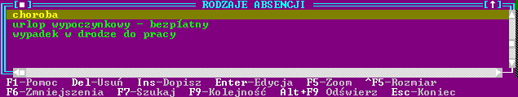

po podświetleniu odpowiedniej absencji należy wcisnąć w/w klawisz funkcyjny, pojawi się poniższe okno dialogowe w którym można określić rodzaje staży, które ma pomniejszać wybrana absencja.

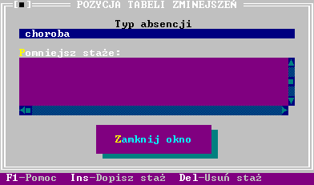

Przy użyciu klawiszy opisanych w linii podpowiedzi dopisuje się lub usuwa staże.

2.3.1. Grupy zaszeregowania

W tej opcji menu definiuje się taryfikator płac (tabelę zaszeregowania) w oparciu o który przyznawane jest wynagrodzenie. Jeżeli wynagrodzenie przyznawane jest uznaniowo to nie trzeba wypełniać tych tabel.
Po wywołaniu tej funkcji wyświetlone zostanie okno w którym można dopisywać, modyfikować i usuwać grupy zaszeregowania. Dopisanie nowej grupy / modyfikacja danych / podgląd danych / usunięcie odbywa się w analogiczny sposób opisany przy wprowadzaniu dzieci pracownika. Jedyną różnicą jest okno do wprowadzania danych.
Aby zdefiniować pozycje w grupie należy wcisnąć przycisk [Pozycje] lub klawisze <ALT>+<P>. Wyświetlone zostanie kolejne okno (przedstawione poniżej) w którym można dopisać, usunąć lub zmodyfikować pozycję w edytowanej grupie.
Dopisanie nowej pozycji w grupie / modyfikacja danych / podgląd danych / usunięcie odbywa się w analogiczny sposób opisany przy wprowadzaniu dzieci pracownika. Jedyną różnicą jest okno do wprowadzania/edycji danych.

2.3.2. Banki
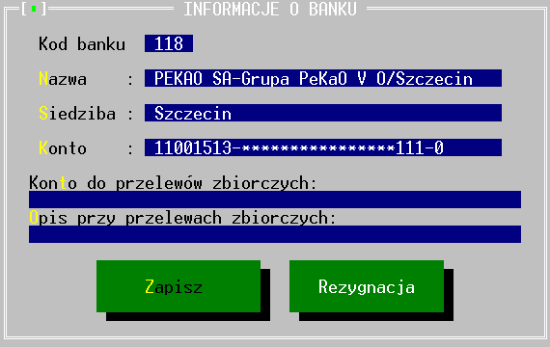
Po wywołaniu tej funkcji wyświetlone zostanie okno w którym można dopisywać, modyfikować i usuwać banki w których pracownicy mają założone konta osobiste. Dopisanie nowego banku / modyfikacja danych / podgląd danych / usunięcie odbywa się w analogiczny sposób opisany przy wprowadzaniu dzieci pracownika. Jedyną różnicą jest wyświetlone poniżej okno do wprowadzania/edycji danych.

Uwaga :
- w przypadku gdy wielu pracowników posiada konta osobiste w jednym banku wystarczy raz zdefiniować
bank wg wzoru podanego w "Pomocy" kontekstowej (klawisz <F1>) podczas edycji pola "Konto".
- przy ponownym wejściu w dane banku można zdefiniowac konto dla przelewów zbiorczych.

2.3.3. Urzędy skarbowe

Po wywołaniu tej funkcji wyświetlone zostanie okno w którym można dopisywać, modyfikować i usuwać urzędy skarbowe do których przynależą pracownicy dopisanie nowego urzędu skarbowego, modyfikacja danych, podgląd danych, usunięcie odbywa się w analogiczny sposób opisany przy wprowadzaniu dzieci pracownika. Jedyną różnicą jest wyświetlone poniżej okno do wprowadzania/edycji danych.

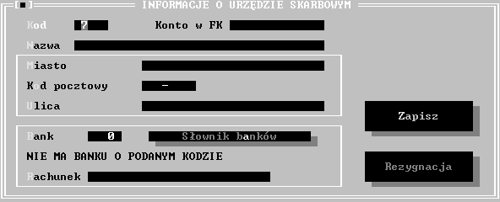

Uwaga :
- edycja pola "Konto w FK" jest możliwe tylko z poziomu modułu "PŁACE".
- w przypadku urzędu skarbowego w polu “RACHUNEK” należy wpisać pełny numer konta bankowego.

    - Limity absencji

W opcji tej określa się limity absencji chorobowych na dany rok kalendarzowy. Po jej wybraniu pojawia się lista do której należy dopisać absencję wciskając klawisz <INSERT>. W wyświetlonym oknie dialogowym należy podać absencję wybierając ją ze słownika i wpisac limit dni dla tej absencji. W oparciu o te limity system będzie komunikował o próbie przekroczenia limitu podczas rejestracji absencji.

2.4 Obsługa systemu

2.4.1. Użytkownicy

Po wywołaniu tej funkcji wyświetlone zostanie okno w którym można dopisywać, modyfikować i usuwać dane o użytkownikach systemu. Dopisanie nowego użytkownika, modyfikacja danych, podgląd danych, usunięcie odbywa się w analogiczny sposób opisany przy wprowadzaniu dzieci pracownika. Jedyną różnicą jest wyświetlone okno do wprowadzania/edycji danych. W oknie tym podaje się nazwę i hasło użytkownika. Jego uprawnienia w systemie nadajemy po wciśnięciu przycisku [PRZYWILEJE]. Przycisk [INNE PARAMETRY] służy do sterowania parametrami wydruków i miejscem ich wyprowadzania. (ta opcja powinna być obsługiwana przez zaawansowanego urzytkownia systemu).

2.4.2. Wydruki

Po wybraniu tej pozycji rozwinie się podmenu z dwoma opcjami. Pierwsza to “Wydruk zbiorów”, druga to “Kasowanie zbiorów”. W pierwszej opcji możemy przeglądnąć i wydrukować wczesniej wygenerowane zestawienia. Druga służy do fizycznego usuwania wcześniej wygenerowanych zestawień (plików z zestawieniami).

2.4.3. Naliczanie staży

Jest to funkcja służąca do naliczania staży zdefiniowanych w systemie i przypisanych poszczególnym pracownikom w danych kadrowych: “Zatrudnienie”, “Historia Pracy” i “Wykształcenie”. Po wybraniu tej funkcji system wyświetli dialog w którym poda informacje kiedy dokonano ostatniego naliczania i poprosi o podanie daty na którą wykonać obliczenia.

UWAGA: Funkcja ta powinna być uruchamiana przed każdym naliczaniem wynagrodzeń w przypadku gdy w regulaminie wynagrodzeń okreslony jest dodatek “za wysługę”.

2.4.4. Oblicznie limitów urlopów

Jest to funkcja która w oparciu o naliczony staż “do urlopu wypoczynkowego” i zdefiniowaną tabelę urlopową w opcji “Parametry”, nalicza wszystkim pracownikom limit urlopu wypoczynkowego na dany rok. Automatycznie urlop niewykorzystany w poprzednim roku staje się urlopem zaległym na rok bieżący.

UWAGA: Operacja naliczania limitów urlopów może być wykonana tylko raz na początku nowego roku.

2.4.5. Kalendarze systemu

Po wywołaniu tej funkcji wyświetlone zostanie okno w którym można dopisywać, modyfikować i usuwać kalendarze systemowe. Dopisanie nowego kalendarza, modyfikacja,usunięcie odbywa się w analogiczny sposób opisany przy wprowadzaniu dzieci pracownika. Jedyną różnicą jest wyświetlone okno dialogowe do definiowania kalendarza. W oknie tym należy podać kod kalendarza i jego nazwę. Następnie należy wygenerować kalendarz wciskając przycisk [GENERUJ] – Po jego wciśnięciu system poprosi o zakres lat za które wygenerować kalendarze.

WYGENEROWANE KALENDARZE MAJĄ USTAWIONE WSZYSTKIE SOBOTY I NIEDZIELE JAKO
WOLNE OD PRACY.

Po wygenerowaniu kalendarza należy wisnąć przycisk [WIDOK]. Po jego wciśnięciu wyświetlony zostanie bieżący miesiąc w którym należy okreslić które dni są robocze, a które wolne. Aby nadać odpowiedni status dnia należy ustawić się na odpowiedni dzień, wcisnąć <ENTER> i potwierdzć czy jest to dzień wolny czy roboczy (zmiana dnia - strzałki: “w lewo” i “w prawo”, zmiana miesiąca - strzałki: “w górę“ i “w dół”).

Po zdefiniowaniu kalendarzy należy je przypisać pracownikom. W opcji menu głównego “PRACOWNICY” zaznacz pracownika/grupę pracowników wciśnij klawisze <CTRL>+<F8> i podaj kod kalendarza który ma być przypisany wybranym osobom i potwierdź podany kod klawiszem <ENTER>. Jeżeli podany kod będzie błędny system będzie ponownie oczekiwał na podanie właściwego kodu kalendarza.

2.4.6. Edydtor dokumentów

Edytor dokumentów służy do definiowania wzorców wszelkich wydruków emitowanych przez system Kadry.
Standardowo wzorce podstawowych dokumentów przygotowywane są w fazie wzdrażania systemu przez wdrożeniowca.
Nie zaleca się aby niedoświadczeni użytkownicy systemu sami tworzyli lub modernizowali wzorce wydruków. Dlatego też szczegółowy opis edytora zawarty został w osobnym dodatku dostarczanym zaawansowanym użytkownikom.

2.4.7. Wydruk dokumentów

Ta opcja menu służy do generowania zestawień w oparciu o wcześniej utworzone wzorce wydruków.
W większości są to zestawienia tabelaryczne dotyczące grupy pracowników.

Po wybraniu tej opcji należy określić czy zestawienie będzie dotyczyć pracowników etatowych (“własnych”), czy pracujących na zlecenie (“obcych”). Następnie należy zanaczyć pracownika (-ów) którzy mają być ujęci w zestawieniu. Po czym wciskamy klawisze <CTRL>+<ENTER> - wyświetlona zostanie lista wzorców dokumentów. Z listy tej wybieramy wzorzec wydruku. Aby wykonać wydruk wg wzorca bez żadnych poprawek należy wcisnąć klawisz <F4> i postępować zgodnie z instrukcjami wyświetlanymi na ekranie. Jeżeli chcemy wprowadzić zmiany w wydruku to wciskamy klawisz <F8> i wtedy modyfikujemy dokument. Następnie drukujemy zmodyfikowany dokument przy uzyciu klawisza <F4>. Powrót do wzorca klawisz <F7>.

Uwaga: JEŻELI ZOSTAŁA WYBRANA FUNKCJA “<F8>-Test” SYSTEM NIE POZWOLI ZAMKNĄĆ OKNA Z DANYMI. NALEŻY WCISNĄĆ KLAWISZ “<F7>-Def” ABY POWRÓCIĆ DO DEFINICJI I ZAMKNĄĆ OKNO KLAWISZAMI <ALT>+<F3>.

2.4.8. Dane o firmie

Po wywołaniu tej funkcji system poprosi o podanie hasła do zmiany nazwy firmy. Należy potwierdzić wyświetlone zapytanie bez podawania hasła. Następnie ukaże sie dialog w którym użytkownik może zmienić wszystkie informacje o firmie z wyjątkiem dwóch pierwszych linii nazwy firmy. Po podaniu wszystkich danych należy wcisnąć klawisz <ENTER> lub przycisk [ZAPISZ].

2.4.9. Parametry

W opcji tej określa się parametry dotyczące naliczania limitów urlopu wypoczynkowego i zliczania urlopu wykorzystanego. Po jej wybraniu system wyświetli okno dialogowe w którym należy podać:

- typ absencji do zlicznia urlopu wykorzystanego,
- typ stażu do wyliczania limitu urlopu wypoczynkowego,
- parametry tabeli urlopowej.

Po podaniu wszystkich danych należy wcisnąć klawisz <ENTER> lub przycisk [ZAPISZ] – wprowadzone dane zostaną zachowane.

2.5. Inne

2.5.1. Dziennik wydanych dokumentów

Po wywołaniu tej funkcji wyświetlone zostanie okno w którym można dopisywać, modyfikować i usuwać informacje o wydanych dokumentach. Dopisanie nowego dokumentu / modyfikacja danych / podgląd danych / usunięcie odbywa się w analogiczny sposób opisany przy wprowadzaniu dzieci pracownika. Jedyną różnicą jest okno do wprowadzania/edycji danych. W oknie tym określamy typ dokumentu korzystając ze słownika dokumentów (klawisz <INSERT>), wpisujemy jego numer, datę wydania i nazwisko i imię osoby której wydano dokument.

2.5.2. Eksport do “Programu Płatnika”

Po wywołaniu tej funkcji rozwinie się podmenu jak poniżej:

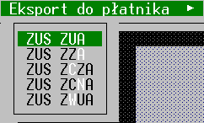
Dostępny jest ty eksport wszystkich rodzajów dokumentów zgłoszeniowych i wyrejestrowujących pracowników wymaganych przez ZUS.

Przed wyeksportowaniem żądanego dokumentu należy wcześniej zaznaczyć w menu “PRACOWNICY” osobę(y) dla której chcemy wygenerować pliki dla “Programu Płatnika”. Następnie wybieramy dokument i wciskamy klawisz <ENTER>. Po zakończeniu operacji system wyświetli komunikat : “EKSPORT DOKUMENTÓW ZAKOŃCZONY” - komunikat ten należy zatwierdzić wciskając <ENTER>.

Po eksporcie wszystkich wybranych dokumentów z systemu KADRY uruchamiamy “Program Płatnika” i
wczytujemy pliki przesłane z KADR. Pliki te mają nazwę ZUS_typ_dokumentu, np.:

plik dokumentów zgłoszeniowych ZUSZUA ma nazwę ZUS_ZUA,
plik dokumentów wyrejestrowujących ZUSZWUA ma nazwę ZUS_ZWUA itp.

Po wyeksportowaniu dokumentów do systemu płatnika należy je obrabiać bezpośrednio w programie płatnika. W tym celu
- uruchamiamy program płatnika.
- z menu głównego programu płatnika wybieramy opcję „ZESTAW” (rozwinie się menu)
- wybieramy pozycję „OTWÓRZ” (otworzy się okno dialogowe)
- po lewej stronie podświetlamy nazwę płatnika - po prawej ukażą się wszytkie dokumenty (pliki) utworzone dla tego płatnika.
- Jeżeli posiadamy główny zestaw w którym trzymamy zgłoszenia to otwieramy ten zestaw i do niego doklejamy kolejno zaimportowane z KADR dokumenty: z menu głównego programu płatnika wybieramy opcję „ZESTAW” (rozwinie się menu) wybieramy pozycję „IMPORTUJ NOWE”. Wyświetlone zostanie okienko w którym podświetlamy płatnika i wciskamy przycisk [OTWÓRZ] (o ile wcześniej nie byliśmy już w tej opcji). Z listy dokumentów podswietlamy kolejny dokument wygenerowany przez KADRY np. ZUS_ZUA i wciskamy przycisk [OTWÓRZ] – program płatnika dołączy ten dokument do edytowanego zestawu. Czynność tę powtarzamy tyle razy ile dokumentów wygenerowanych z KADR chcemy podłączyć.
- W przypadku tworzenia nowego zestawu dokumentów zgłoszeniowych wyszukujemy jeden z dokumentów wygenerowanych przez system KADRY, np.: ZUS_ZUA, podświetlamy i wsikamy przycisk [WYBIERZ]
- dla identyfikacji tworzonego zestawu zapisujemy go pod własną nazwą wybierając z menu głównego programu płatnika wybieramy opcję „ZESTAW” (rozwinie się menu) wybieramy pozycję „ZAPISZ JAKO” (otworzy się okno dialogowe) . Pozostałe dokumeny doklejamy tak jak w przypadku posiadania zestawu głównego.

